Plannen maken op individueel niveau
Om een plan te maken op individueel niveau, dient u eerst naar het tabblad "Leerling" te gaan. Hier zoekt u de desbetreffende leerling voor uw plan. Wanneer u deze leerling voor u heeft kunt u de plannen zien onder "Begeleiding" -> "Plannen".
U ziet hier een overzicht van de plannen voor de geselecteerde leerling gegroepeerd op Persoonlijke plannen, Plannen in de huidige groep van de leerling en Plannen in de huidige subgroep.
Voor een nieuw plan drukt u links onderaan op de knop "Nieuw plan opstellen".
U krijgt nu het volgende scherm te zien:
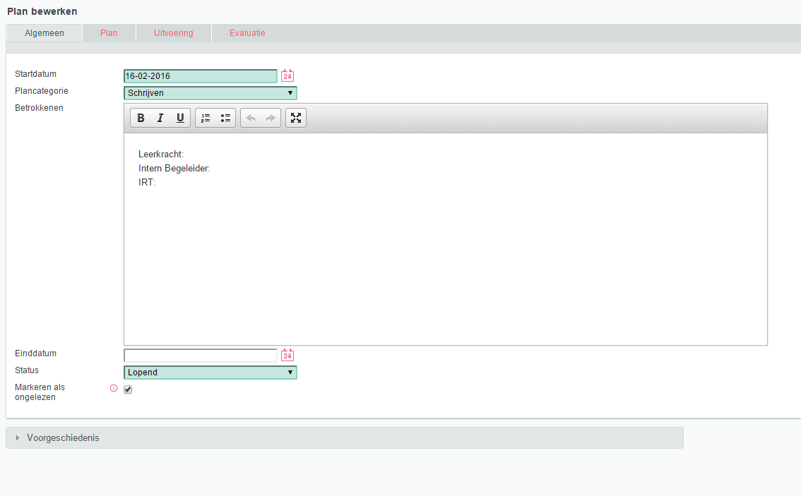
Wanneer uw plan compleet is drukt u op "Opslaan".

Plannen maken op groepsniveau.
Groepsplan
Wanneer u plannen wilt beheren op groepsniveau dient u de desbetreffende groep te selecteren om vervolgens naar "Begeleiding" -> "Groepsplannen" te gaan. U ziet nu de plannen voor de desbetreffende groep.
Voor een nieuw plan klikt u op "Nieuw groepsplan opstellen". U krijgt nu het volgende scherm te zien:
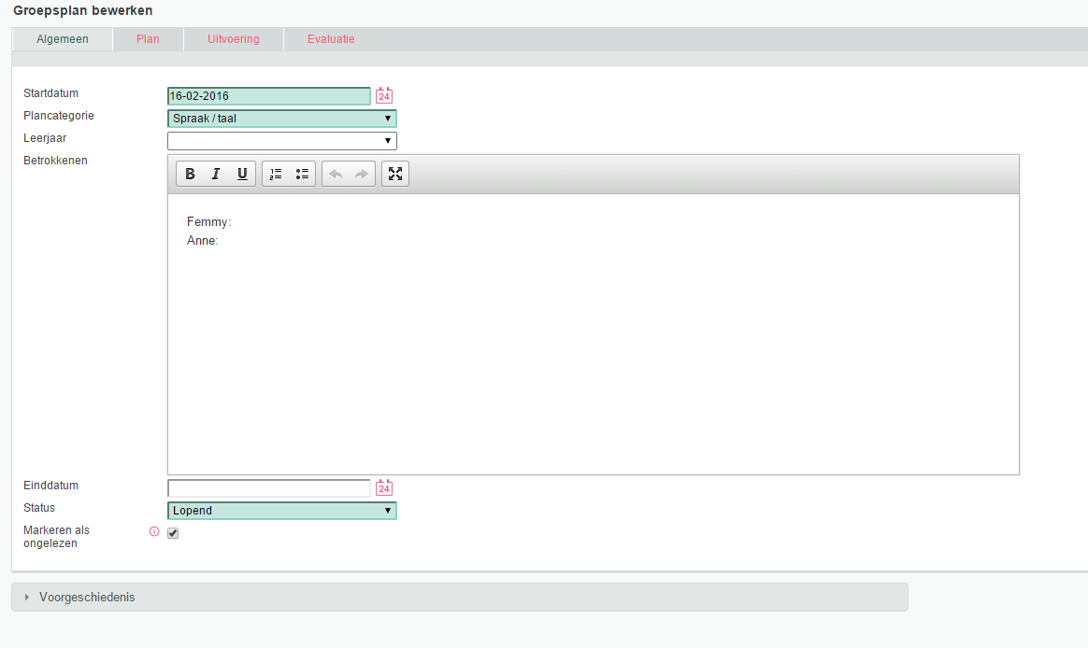
Wanneer uw groepsplan compleet is klikt u op "Opslaan".

Plannen maken op een verzameling leerlingen (individueel benaderd)
Indien u niet alle leerlingen in een groep wilt koppelen aan het plan maar wel een groot aantal leerlingen, zijn individuele plannen in kleine groepjes voor u een oplossing. U kunt hier gemakkelijk leerlingen uit verschillende groepen toevoegen.
Ga naar "Begeleiding" -> "Plannen", hier ziet u de plannen van de desbetreffende groep. Voor een nieuw individueel plan klikt u links onderaan op "Nieuwe individuele plannen opstellen".
U kunt eerst kiezen welke leerlingen uit de groep u wil toevoegen aan het plan, vervolgens krijgt u de mogelijkheid om de details te geven. Wanneer u op opslaan klikt heeft elke leerling die u heeft geselecteerd een individueel plan.

